Состояние атмосферного воздуха

По данным непрерывных измерений на автоматических станциях, установленных в Минске, 18 июня и в первой половине дня 19 июня максимальные концентрации азота диоксида в районе улиц Героев 120 Дивизии и Корженевского составляли 0,5-0,6 ПДК. Уровень загрязнения воздуха серы диоксидом, азота оксидом, углерода оксидом и бензолом был существенно ниже нормативов качества.

Суточный ход концентраций загрязняющих веществ в районе
ул. Героев 120 Дивизии 18– 19 июня 2018 года
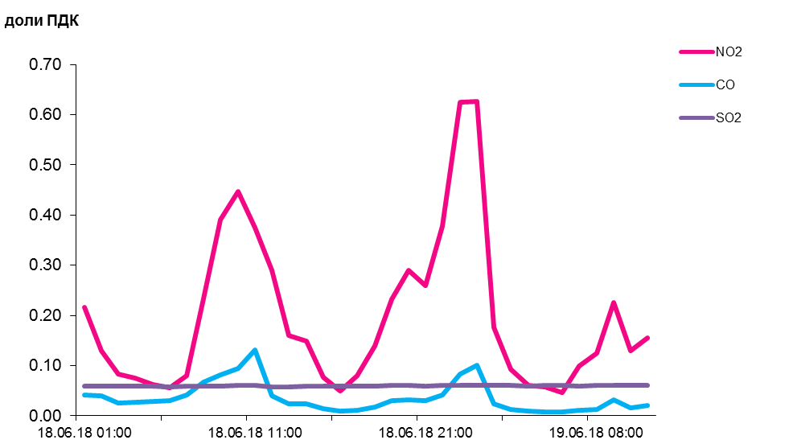

По данным непрерывных измерений, содержание твердых частиц, фракции размером до 10 микрон в воздухе Гомеля (район ул. Барыкина) и Минска (район ул. Корженевского) было на уровне 0,8 ПДК. Среднесуточные концентрации твердых частиц в воздухе Солигорска, Минска (район пр. Независимости), Бреста, Мозырского промузла (д. Пеньки), Могилева, Новополоцка и Гродно варьировались в диапазоне 0,2-0,5 ПДК.
Среднесуточная концентрация твердых частиц, фракции размером до 2,5 микрон в воздухе Минска (район ул. Героев 120 Дивизии) составляла 0,7 ПДК, Жлобина (район ул. Пригородная) – 0,5 ПДК.

Среднесуточные концентрации твердых частиц, фракции размером до 10 микрон, 18 июня 2018 года

